ВЫБИРАЕМ ВИД СПОРТА ПО ТИПУ ТЕЛОСЛОЖЕНИЯ РЕБЕНКА
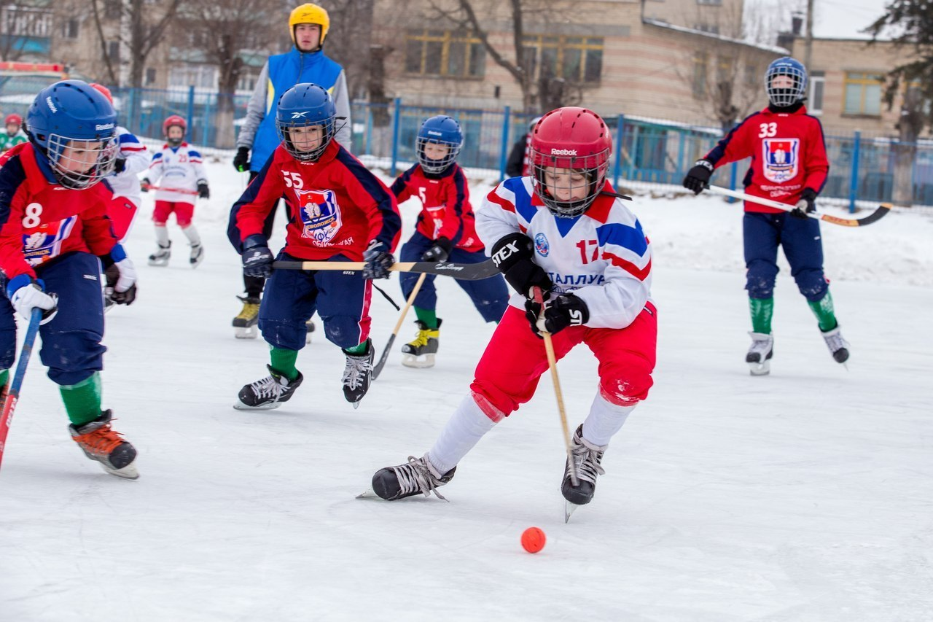

Приняв решение отдать ребенка в спорт, стоит обратить внимание на его тип телосложения. Это важно, поскольку в разных видах спорта учитываются различные особенности строения тела. Для занятий баскетболом предпочтителен высокий рост, тогда как эта особенность не ценится в гимнастике. Если ребёнок склонен к полноте, родителям стоит ещё больше внимания уделить выбору направления в спорте, ведь от этого будут зависеть результаты тренировок, а значит, и уровень детской самооценки. Имея лишний вес, ребёнок вряд ли станет хорошим нападающим в футболе, однако он сможет достичь результатов в дзюдо или хоккее.
Занятия спортом полезны не только для физического здоровья ребенка, они также развивают в ребенке умение доверять, слушать, держать слово. Такие дети обычно целеустремленные и уравновешенные. Но для того, чтобы спорт пошел на пользу, надо правильно выбрать его вид, подходящий для конкретного ребенка. Хорошим ориентиром может стать его конституция.

Мышечный тип телосложения
Все части тела пропорциональны. Плечи высокие, таз узкий, грудная клетка нормальная. Даже в детстве ярко выражена мускулатура. Они выносливые и сильные, а значит, стоит выбрать спорт, направленный на развитие силы и скорости. Такие дети могут проявить себя в альпинизме, единоборствах, футболе, пауэрлифтинге, заняться водным поло и хоккеем, а также достичь хороших результатов в тяжёлой атлетике.
Астеноидный тип телосложения
Высокий рост, удлиненная узкая грудная клетка, удлиненные тонкие кости нижних и верхних конечностей. Мускулатура практически не выделяется. Зачастую наблюдается сутулость наряду с выступающими лопатками. Такие дети склонные чувствовать себя неловко. Учитывая эти факторы, родителям важно найти секцию, где их ребёнку будет комфортно в психологическом плане. Здесь важно не только само направление в спорте, но и подходящий коллектив. Таким детям легко заниматься гимнастикой, баскетболом, а также любыми видами спорта, где делается упор на скорость, силу и выносливость, — лыжи, велоспорт, прыжки, гребля, метания, гольф и фехтование, спортивное плавание, баскетбол, художественная гимнастика.

Торакальный тип телосложения
При вдохе, у ребенка сильно поднимается грудная клетка. По размерам она крупная и широкая. Бедра немного уже плеч. Такие дети обычно худощавы, мускулатура у них почти не развита. Кости скелета узкие. Показатель развития мышечной массы средний. Эти дети проявляют высокую активность, им подходят виды спорта, связанные со скоростью и развивающие выносливость. Такому ребенку подойдут виды спорта, требующие хорошо развитую дыхательную систему: плаванье, велоспорт, лыжный спорт, мотоспорт, из них получатся превосходные футболисты и биатлонисты, акробаты и фигуристы

Дигестивный тип телосложения (брюшной)
В переводе означает брюшной тип. У этих деток есть пузико, они чаще полные. Рост у них небольшой, короткие ноги. Кости широкие и тяжелые. Мускулатура не развита. Чтобы привить им интерес к занятиям, выбирайте тяжёлую атлетику, стрельбу, хоккей, атлетическую гимнастику, рассмотрите как вариант виды единоборств или мотоспорт, метание.
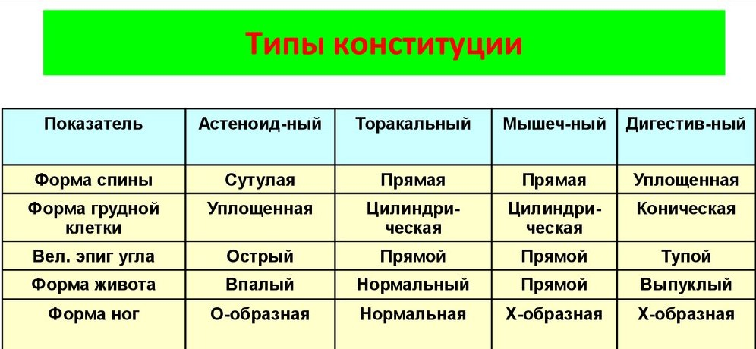

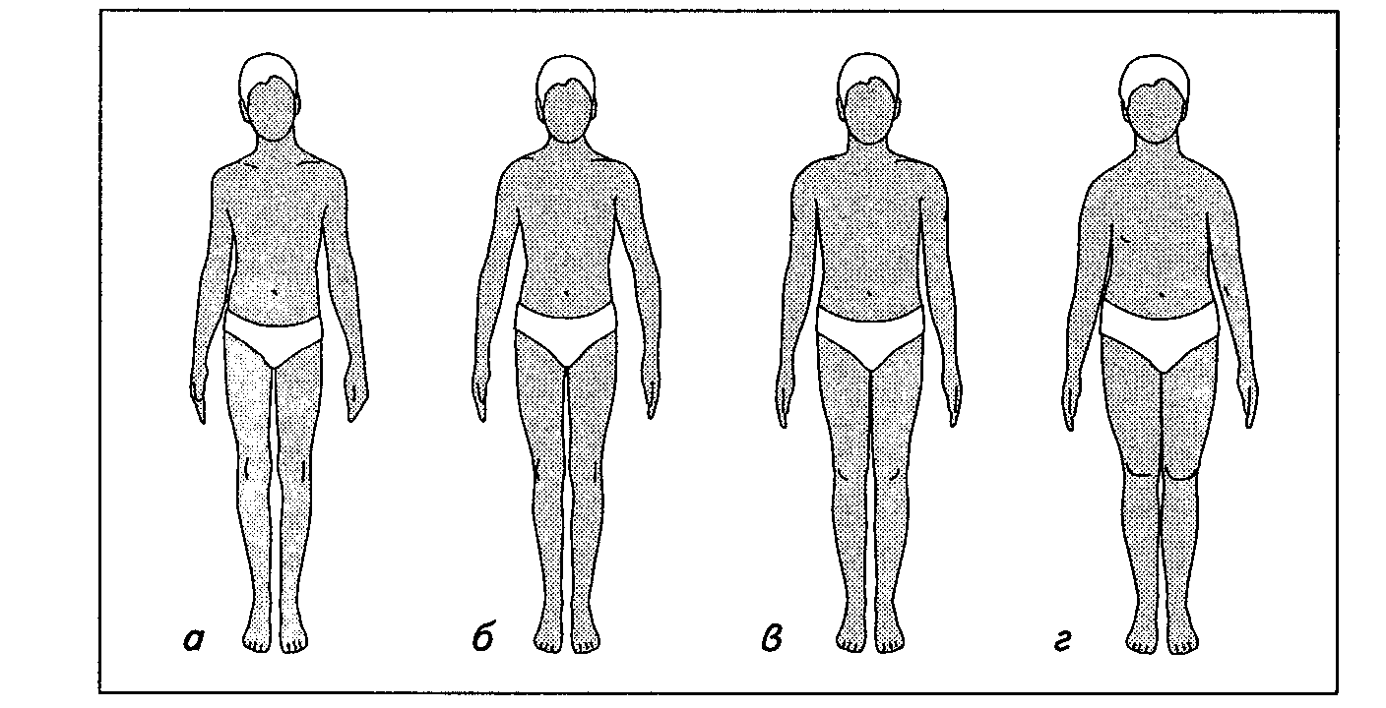

Рис. Схематическое изображение основных типов конституции у детей и подростков:
а - астеноидный, б - торакальный; в - мышечный; г – дигестивный
Важно, чтобы вид занятий был по душе, в радость, это не только польза, но и большое удовольствие. И не беда, если в поисках любимого вида спорта ребенок сменит пару-тройку спортивных секций. Пусть в каждой из них он освоит хотя бы азы правильной техники движений – двигательные навыки сохраняются и могут пригодиться в дальнейшем. А время, затраченное на физические упражнения, в любом случае пойдет на пользу здоровью.
Дети приходят в спортивные школы и секции по-разному. Иногда сами, вместе с друзьями, по рекомендации инструктора или учителя по физкультуре. Но лучше всего, чтобы это решение, как и любое другое, принималось на семейном совете после обсуждения всех «за» и «против» и, конечно, учитывая желание и склонности самого ребенка. Доводы «за» будут зависеть от взглядов и возможностей семьи. А вот в числе «против» может оказаться состояние здоровья, поэтому надо посоветоваться с врачами, причем лучше всего обратиться в кабинет лечебной физкультуры или врачебно-физкультурный диспансер. Главное – выбрать тот вид спорта, который не усугубит болезнь, а поможет укрепить организм и избавиться от недуга.
Если состояние здоровья ребенка позволяет ему заниматься в любой спортивной секции, следует постараться учесть тип его телосложения, т.е. особенности конституции. И, конечно, возраст, потому что развитие мышц и систем их обеспечения энергией у детей и подростков в разные периоды развития неодинаково. И у разных типов конституции в одном возрасте – тоже.
Чтобы занятия физкультурой и спортом не казались скучной и неприятной работой, в любом возрасте лучше предлагать и выбирать те виды физической активности, которые лучше получаются, легче удаются и доставляют удовольствие. Это очень важно для выраженных дигестивников и астеников с их особенностями и связанными с ними проблемами. Ведь когда они смогут показать самим себе и другим (неизвестно, что более важно), что в этих упражнениях они если и не впереди всех, то уж точно не хуже других, то станут все чаще заглядывать в спортзал и меньше переживать за свою «неуклюжесть». А это залог здоровья не только физического, но и психического.
Детям мышечного типа одинаково легко даются почти все виды физических упражнений, им доступны любые виды спорта. Обладая отличной взрывной силой, особенно хорошо эти дети осваивают естественные движения скоростно-силового характера. В легкой атлетике это спринтеры, прыгуны и метатели, это гимнасты, теннисисты, футболисты и другие «игровики», конькобежцы – словом, спортсмены практически любых специализаций.
Учитывая особенности строения тела и мышц, ребятам астено-торакального телосложения очень рекомендованы упражнения для развития выносливости, при которых у них прогрессируют и другие двигательные качества. Если сравнить влияние разных упражнений на частоту простудных заболеваний, то для худеньких ребят лучше делать акцент на скоростно-силовые упражнения – прыжки, метания, упражнения с мячом, подвижные игры. В то же время любимые для них виды спорта – лыжные гонки, велоспорт, плавание, гребля, бег на длинные дистанции.
Исследования показали, что для укрепления здоровья ребятам дигестивного телосложения больше других подходят упражнения, направленные на преимущественное развитие скоростно-силовых возможностей. Очень неплохой эффект дают и комплексные упражнения. Вероятность спортивных успехов у детей дигестивного телосложения выше всего в единоборствах (популярных сегодня ушу, самбо, дзюдо и других видах борьбы), «тяжелых» видах легкой атлетики (метаниях ядра и диска), некоторых спортивных играх (хоккее, водном поло и др.), а в более старшем возрасте – в тяжелой атлетике, атлетической гимнастике. Для девочек привлекательны занятия художественной гимнастикой, аэробикой – с фитболами, резиновыми лентами-амортизаторами, степ-аэробика. И, наконец, плавание – одно из жизненно необходимых умений – полезно всем, и если не гнаться за рекордами, то тоже удается всем. Плавание обладает мощным оздоровительным действием: улучшает работу сердечнососудистой системы, укрепляет мышцы, снимает стрессы и дает отдых нервной системе. И все это происходит при разгрузке суставов, связок, позвоночника. Кстати, обучать малышей плаванию легче, чем школьников, и начинать это полезное дело можно раньше, чем занятия в других спортивных секциях.
Раньше других можно начинать занятия теми видами спорта, в которых ведущее значение имеют совершенная координация и техника движений. К ним относятся фигурное катание, гимнастика, акробатика, плавание, настольный и большой теннис, прыжки в воду, прыжки на батуте. К видам спорта, требующим силы и выносливости, а также тактического мышления (различные единоборства), следует приступать позднее. Это лыжи, коньки, легкая атлетика, борьба, волейбол и другие спортивные игры. Еще позже следует начинать заниматься теми видами спорта, для достижения успехов в которых нужны физическая зрелость, большая сила и выносливость. В их числе – тяжелая атлетика, велоспорт, гребля, бокс, стрельба.
И все же, выбрать для ребенка вид спорта по душе не так просто, потому что найти нужно не только подходящую спортивную секцию, но и, может быть, прежде всего, тренера, который станет вашим помощником в воспитании ребенка.

ВАЖНО!!! Спорт, как хороший воспитатель, должен развивать заложенные природой данные, а не ломать. Не нужно ставить цель - воспитать олимпийского чемпиона, просто порадуйтесь вместе с ребенком его маленьким достижениям, похвалите его и тогда занятия доставят и вам и малышу огромное удовольствие. Лучше всего начинать занятия ещё дома, и тогда у ребенка уже будут определенные представления о безопасности, да и общее физическое состояние позволит без труда заниматься каким-либо видом спорта, не вызывая у ребенка неприятных ощущений от непосильной нагрузки.

Любой спорт полезен и важен, ведь он вырабатывает сильный характер, ответственность и дисциплинированность. Главное, чтобы ребенок занимался им с удовольствием!
При составлении консультации были использованы материалы из сети Интернет подготовила инструктор по ФК МДОУ «Детский сад № 218» г. Ярославль, Батина Е.В.

